EFREI PARIS
Master 2 CSC-groupe1
Année 2026
Atelier sur le service CloudWatch

I- Présentation
Amazon CloudWatch est un service de surveillance et de gestion des ressources informatiques proposé par Amazon Web Services (AWS). Il permet aux développeurs, aux administrateurs système et aux équipes de DevOps de surveiller et de collecter des données sur les ressources et les applications déployées sur AWS. CloudWatch offre des fonctionnalités de suivi, de surveillance, d'alerte et de visualisation pour aider à maintenir les performances, la disponibilité et la fiabilité des services AWS.

Avantages de CloudWatch
- CloudWatch permet de surveiller une grande variété de services AWS, tels que les instances EC2, les bases de données RDS, les services de stockage S3, les services gérés par conteneurs comme Amazon ECS et plus encore. Cela offre une visibilité complète sur l'état et les performances de toutes ces ressources cloud.
- CloudWatch offre une visibilité approfondie sur les performances des ressources AWS. Surveiller les métriques essentielles telles que l'utilisation du CPU, la consommation de mémoire, le trafic réseau, etc. Cela permet de comprendre comment les ressources fonctionnent et d'identifier rapidement les goulots d'étranglement ou les problèmes de performances.
- CloudWatch permet de surveiller l'utilisation des ressources, ce qui aide à identifier les ressources sous-utilisées ou surutilisées. Cela peut aider à optimiser les coûts en ajustant la taille ou le nombre des instances en fonction des besoins réels.
- Grâce aux alarmes personnalisables, configurer des seuils pour les métriques et être averti dès que les performances des ressources dépassent ces seuils. Cela permet une détection précoce des problèmes potentiels avant qu'ils n'affectent sérieusement les applications.

III- Mise en oeuvre
- Prérequis
- Avoir une EC2 en cours d’exécution (si nous voulons monitorer une EC2)
- Avoir les autorisations pour utiliser le service CloudWatch

Création de l’instance done et je copie l’id de mon instance :
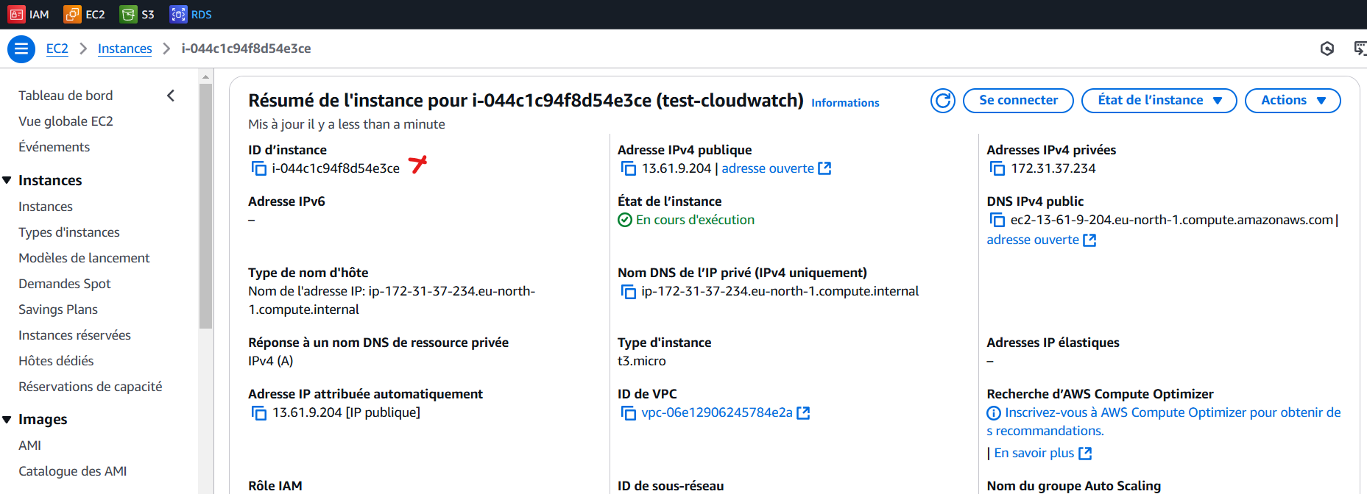

Création d’un Dashboard CloudWatch
Depuis la console de management je fais une petite recherche du service CloudWatch
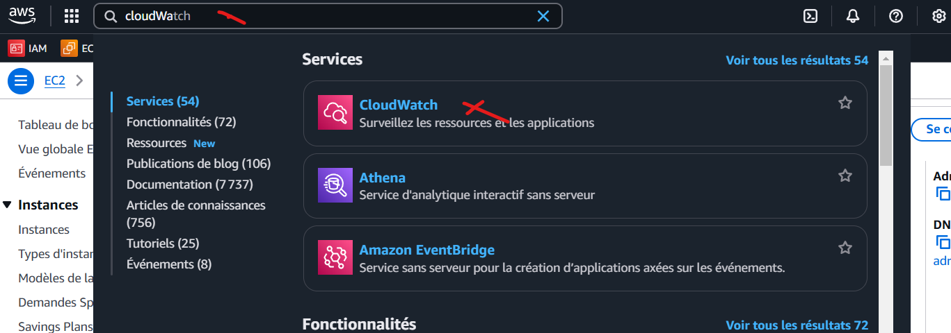

Je clique sur l’onglet Tableaux de Bord et Créer un Tableau de Bord
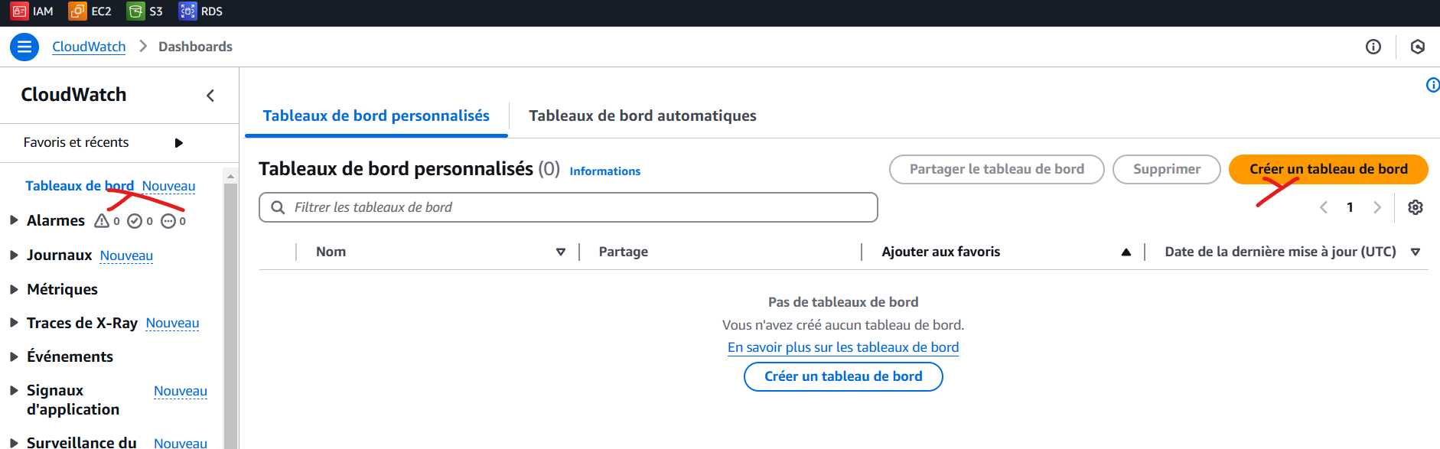
Je donne un nom et je clique sur créer un tableau de bord
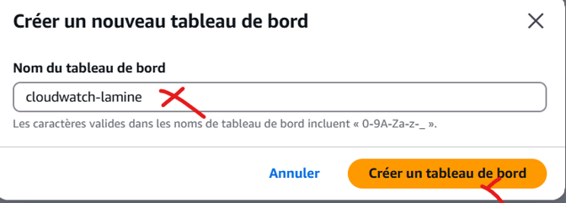
Comme Widget je laisse par défaut ligne :
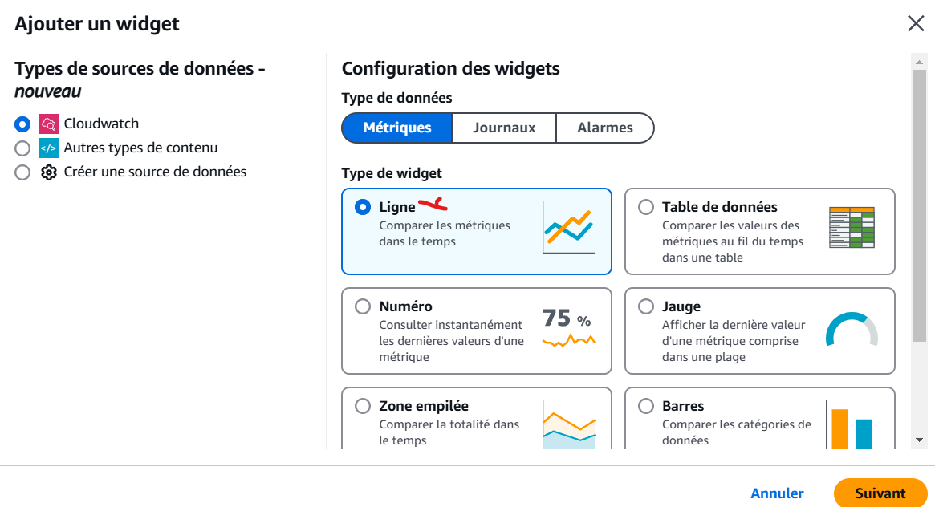
Comme métrique je choisis EC2
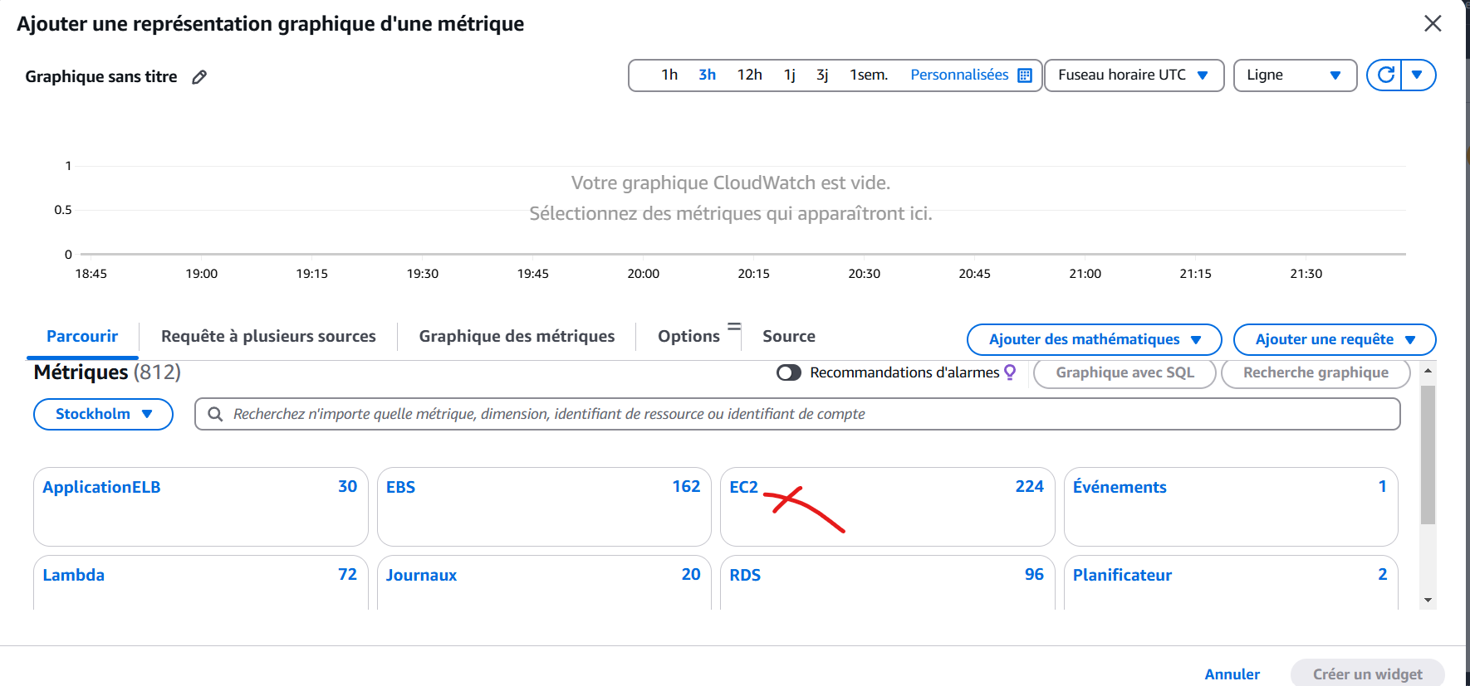
Ensuite je choisis métrique par instance
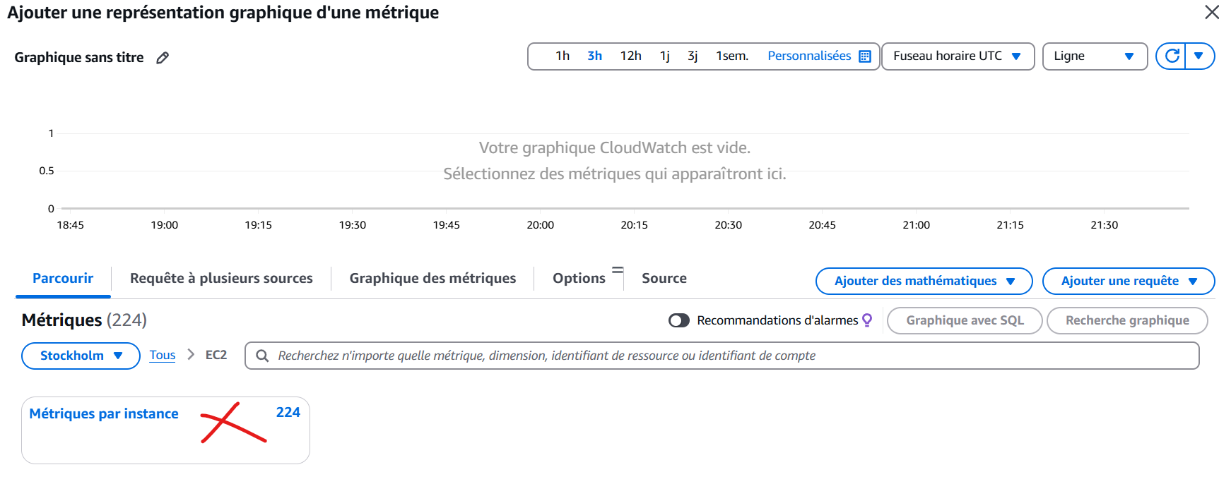

Je copie l’id de mon instance que je colle sur la barre de recherche ( j’ai la 1 sur la capture) pour la filtre mon instance (j’ai la 2 sur la capture) et sélectionner la métrique CPUUtilization (j’ai la 3 sur la capture) et cliquez sur créer un Widget
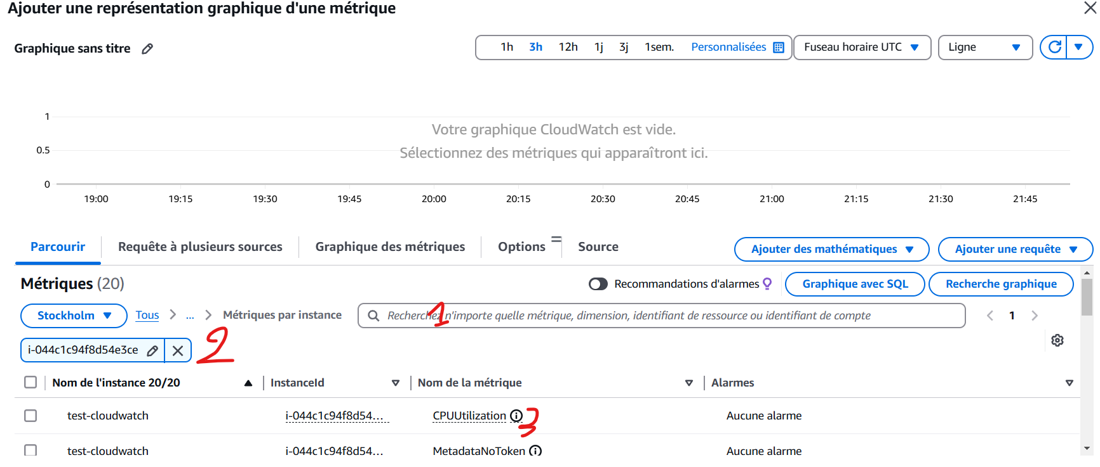

J’enregistre le Dashbord par la suite
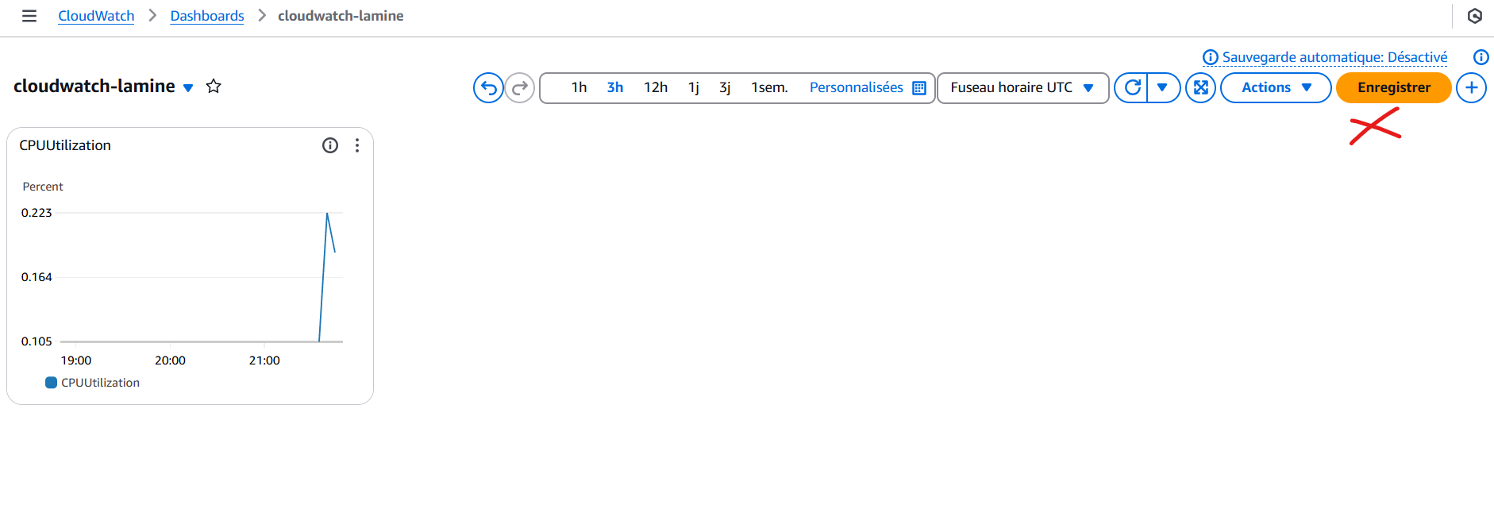
Défi 01 : Créer 2 autres Dashbord avec les métriques NetworkIn et NetworkOut

Création des alarmes CloudWatch
Je vais cliquez sur l’onglet Alarme, Créer une alarme
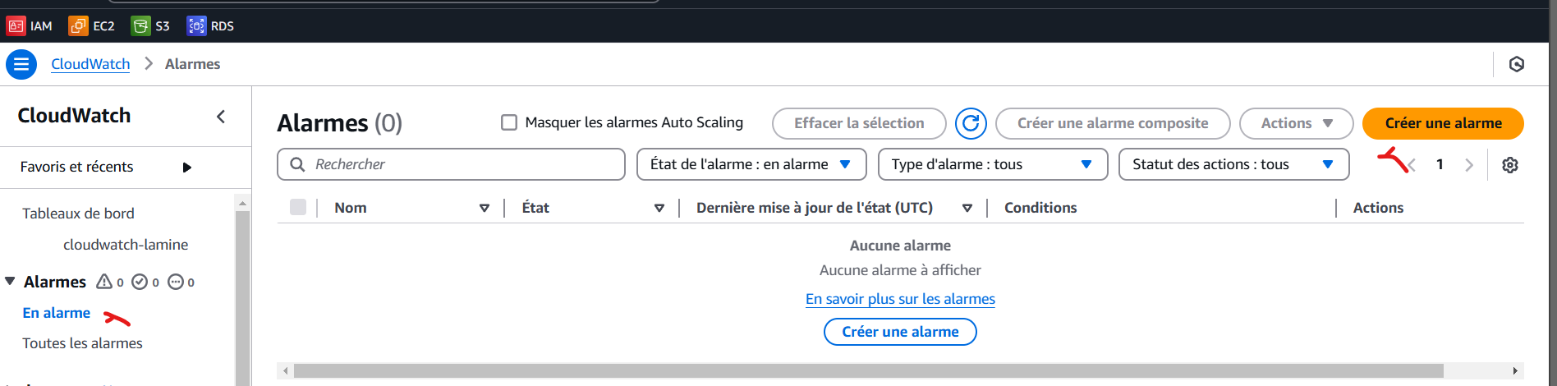

Ensuite sélectionner une métrique
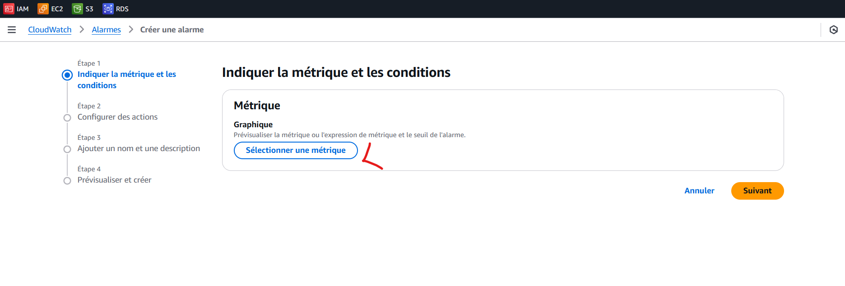

Comme nous surveillons une instance EC2 je choisi EC2 et ensuite métrique par instance
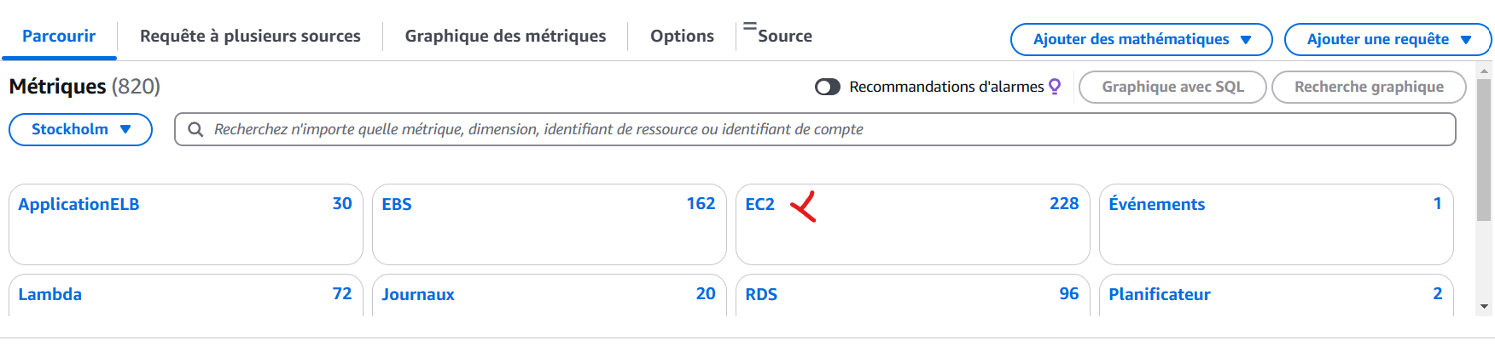

Je copie l’id de mon instance que je colle sur la barre de recherche ( j’ai la 1 sur la capture) pour la filtre mon instance (j’ai la 2 sur la capture) et sélectionner la métrique CPUUtilization (j’ai la 3 sur la capture)
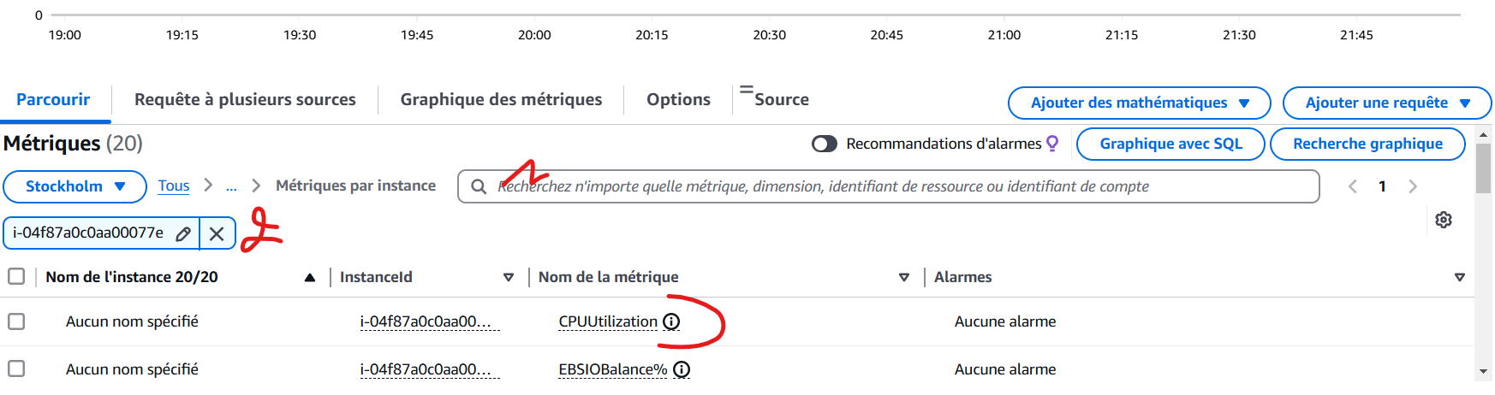

Je clique sur suivant
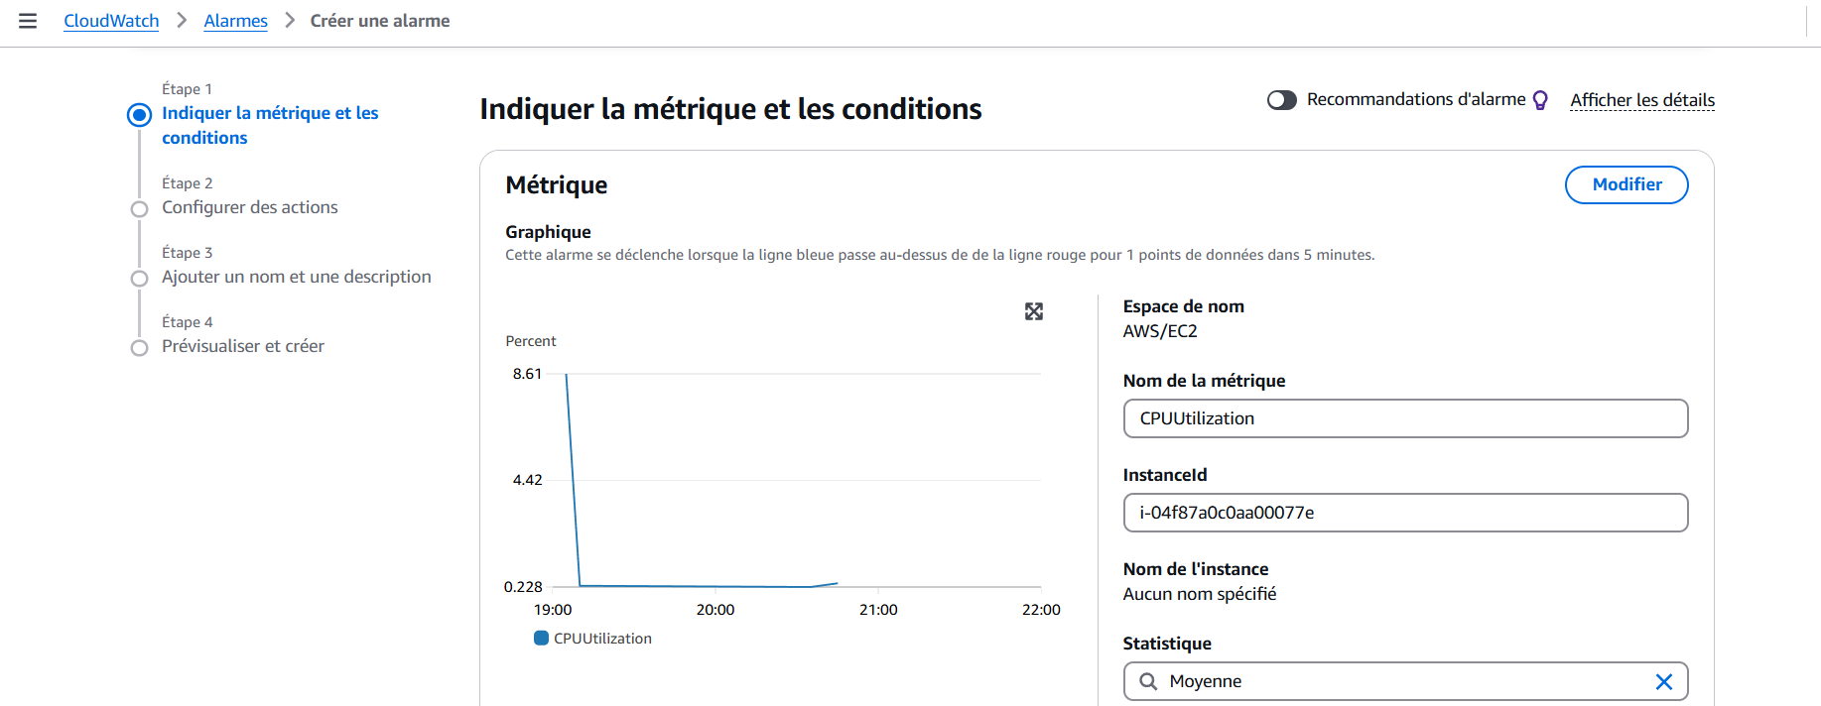
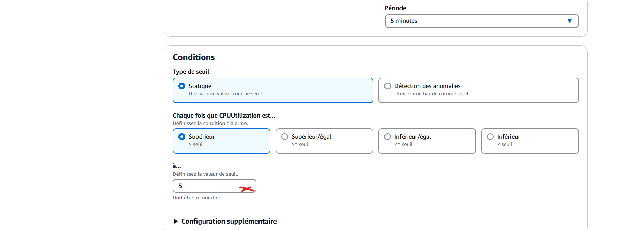
Je clique sur suivant

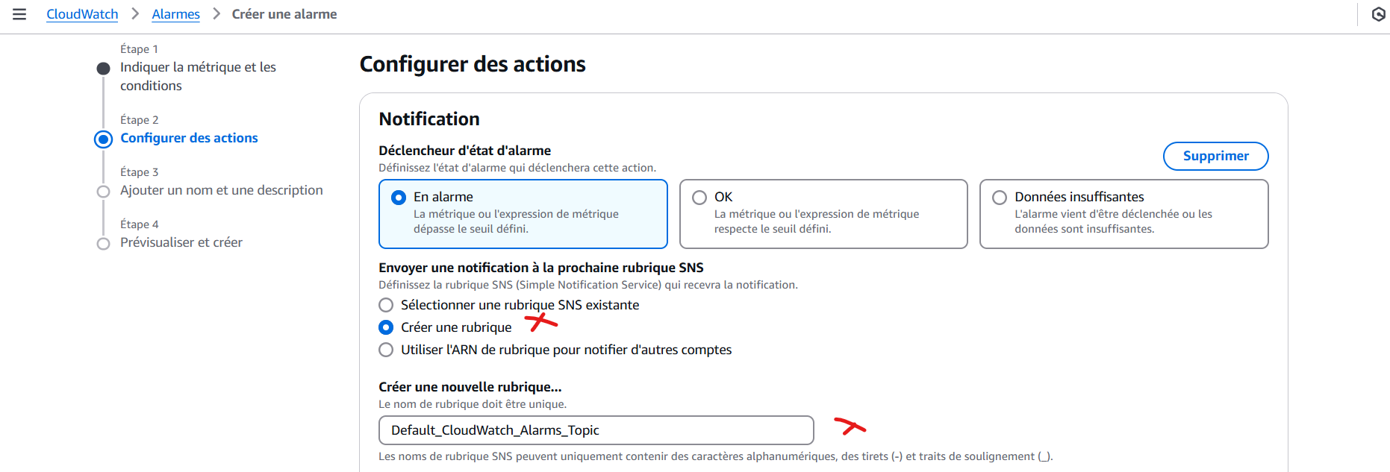

Je renseigne mon mail et je clique sur créer une rubrique (je vais recevoir un mail à confirmer) et je clique sur suivant
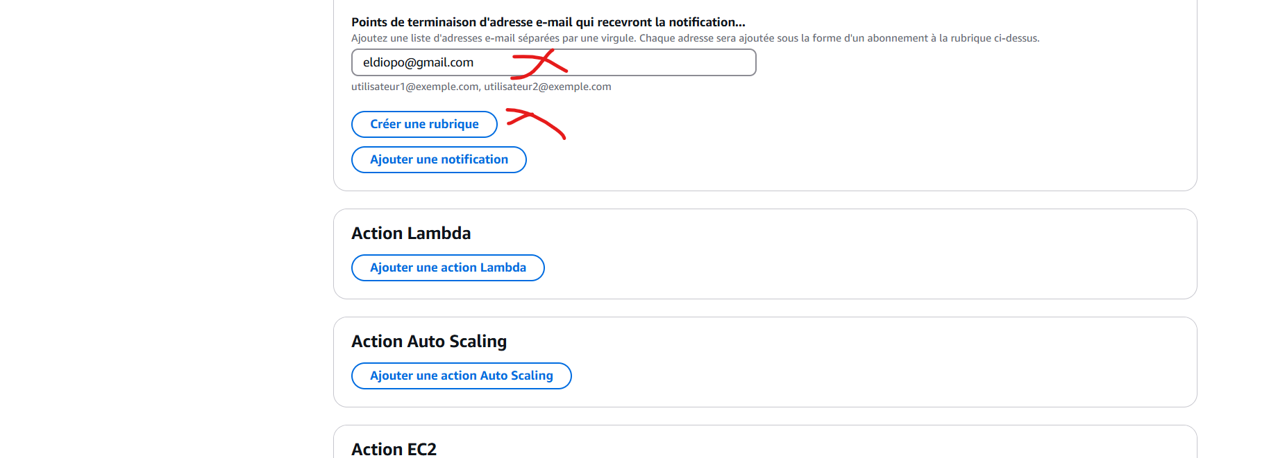

Je donne un nom à mon alarme et je clique sur suivant
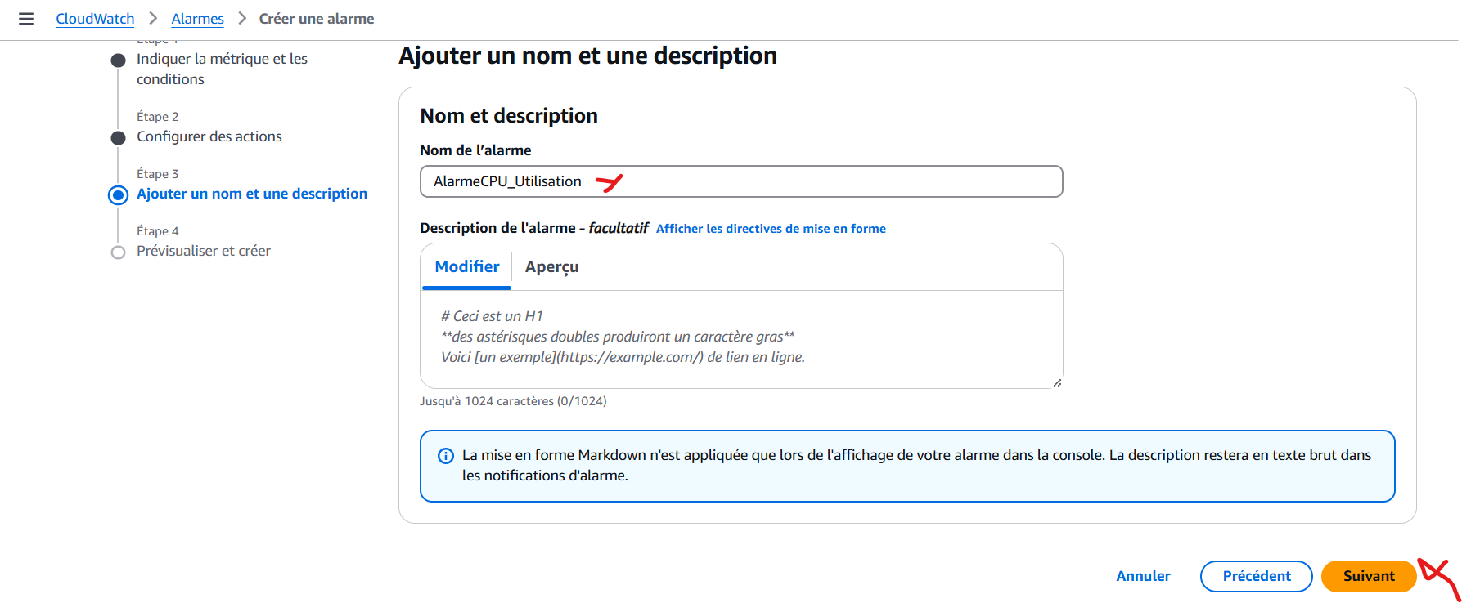

L’alarme est bien créée et je vais cliquer sur le bouton afficher l’alarme
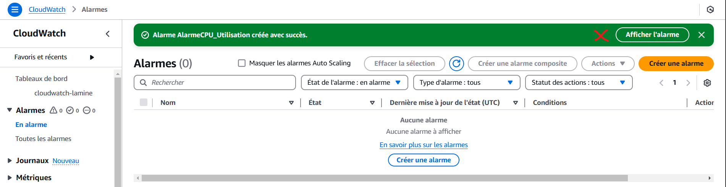

Le statut de l’alarme est à Données Insuffisantes. Vous pouvez cliquer aussi sur Afficher les Abonnements SNS pour visualiser les abonnements
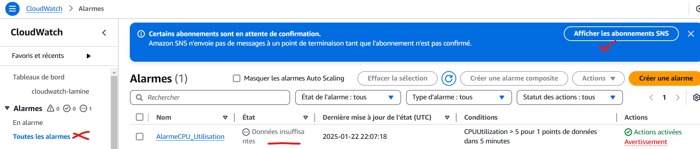

Défi 01 : Créer deux autres alarmes pour les métriques NetworkIn et NetworkOut (seuil de 10 à définir pour les deux alarmes)
Défi 02 : Stresser l’instance pour dépasser le seuil défini afin de recevoir des alertes.

